Волшебная рыбка
Можно делать поделки из бумаги различные по сложности и технике исполнения. Если предполагается совместное творчество с детьми, то лучше выбирать простые поделки, изготовление которых не занимает много времени, а результат порадует малыша. Наша рыбка из бумаги проста в изготовлении, а в готовом виде способна интересно изгибаться, имитируя движения во время плавания.
Чтобы сделать подвижную бумажную рыбку приготовим:
- бумагу желтого и голубого цвета;
- небольшой кусочек белой бумаги;
- черный маркер;
- клеевой карандаш;
- ножницы;
- простой карандаш.
Из желтой бумаги вырезаем квадрат. Это будет основой тела нашей рыбки. Мы вырезали квадрат размерами 16х16 см. Складываем его по диагонали.
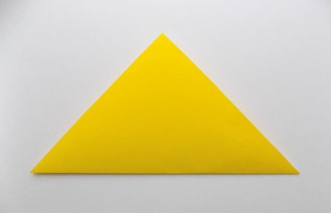
Затем квадрат разворачиваем, а боковые его стороны загибаем к средней линии в виде треугольников. Так мы формируем основание нашей рыбки.
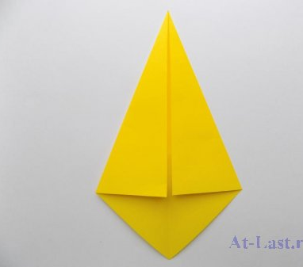
Теперь разворачиваем заготовку и складываем ее следующим образом.
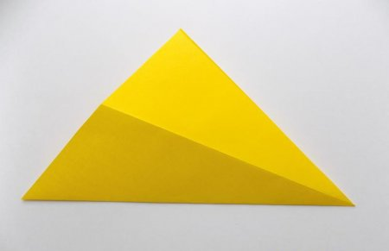
В нижней части (со стороны сгиба) требуется сделать параллельные разрезы, которые будут доходить до диагональной линии.
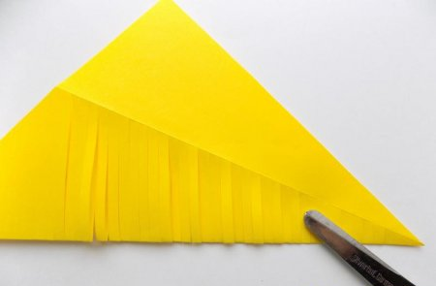
Теперь нужно склеить нашу заготовку. Для этого на одну из нижних частей требуется нанести клей.
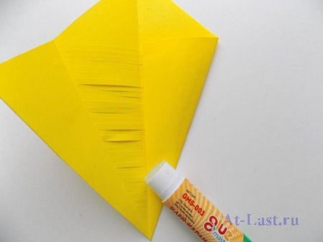
Соединяем части, у нас уже видны очертания будущей рыбки.
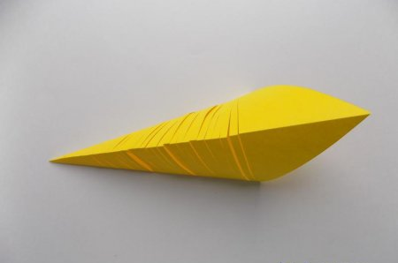
Из желтой бумаги вырезаем небольшой элемент, он потребуется для формирования рта рыбки.
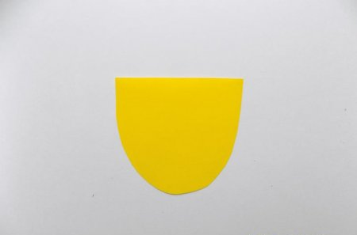
Приклеиваем его.
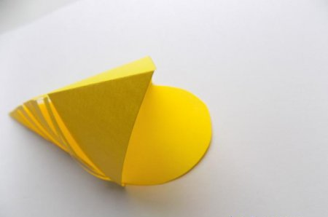
Из белой бумаги вырезаем небольшие кружочки. Черным маркером рисуем глазки. Приклеиваем их на место. После этого немного закругляем переднюю часть нашей рыбки.
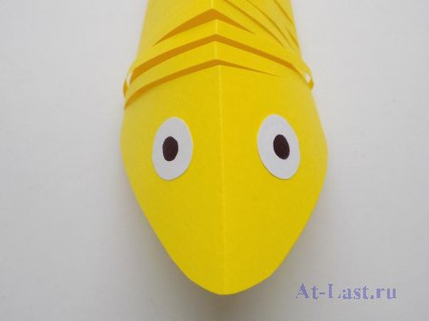
Для плавников мы возьмем голубую бумагу. Из нее вырежем заготовки для хвоста и грудных плавников.
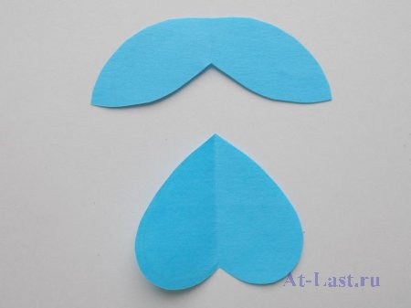
Черным маркером доработаем их, нанеся небольшие штрихи.
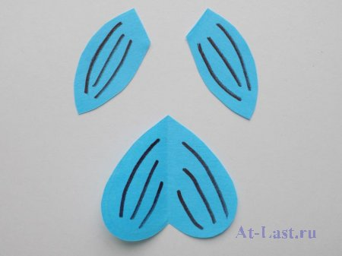
Приклеим плавники, разместив их на нужные места.
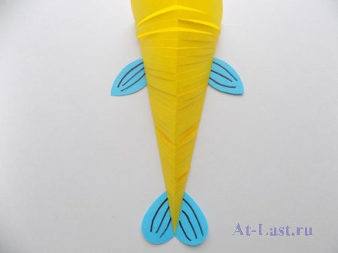
Наша подвижная рыбку из бумаги готова!
